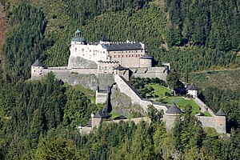
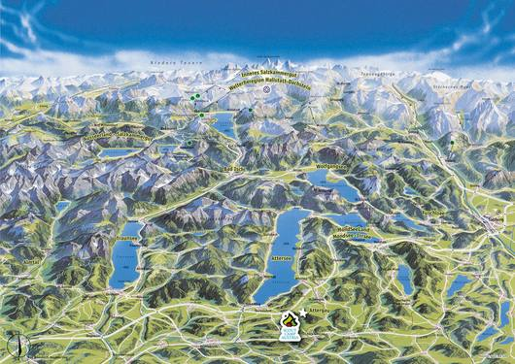
Scout Camp Austria

Aktiviteter:

Du kan bland andet Besøge Burg Hohenwerfen også kaldet Ørneborgen.

Tjek saltminen ud!

Østrig 2019
Turen er i Uge 31 | | Med afgang Lørdag Uge 30
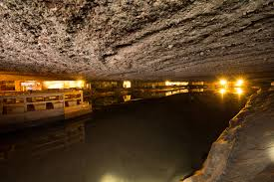
Er et Østrigsk spejdercenter, der svarere til Sletten, men meget mindre. Det ligger i naturskønt område. Få kilometer fra Attersee. Ca. 1 time kørsel til Salzburg.

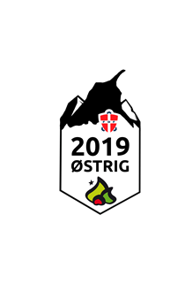
Konceptet er kort beskrevet, at vi rejser der ned og hjem igen sammen i busser. Vi bor sammen på lejrpladsen har fælles lejrbål sammen med resten af FDF’erne fra Landsdel 1.
Alle andre aktiviteter står kredsen selv for.
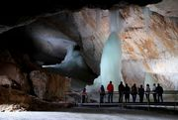
Sidste dag i Salzburg

Is-huler

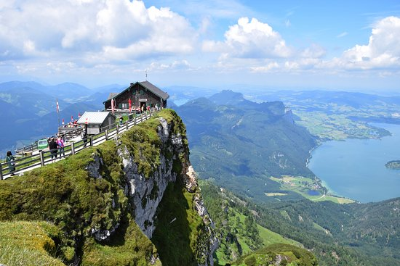
Fredag 9har vi en fælles tur til Salzburg, hvor vi tilbringer ca 9 timer. Her bliver der aktiviteter vi i fællesskab deltager i. Kredsene bestemmer dog selv hvad og hvor de vil spise. Der bliver rig mulighed for at se sig omkring. Når dagen er ved at være slut, kører vi med busserne direkte hjem til Danmark.

Udforsk Østrigsk Is-huler

Bestig Schafberg

Klatre i KÆMPE Junglesti og udforske trætoppene.

Yderligere oplysninger om turen finder du på: facebook.com/fdflandsdels1udlandstur
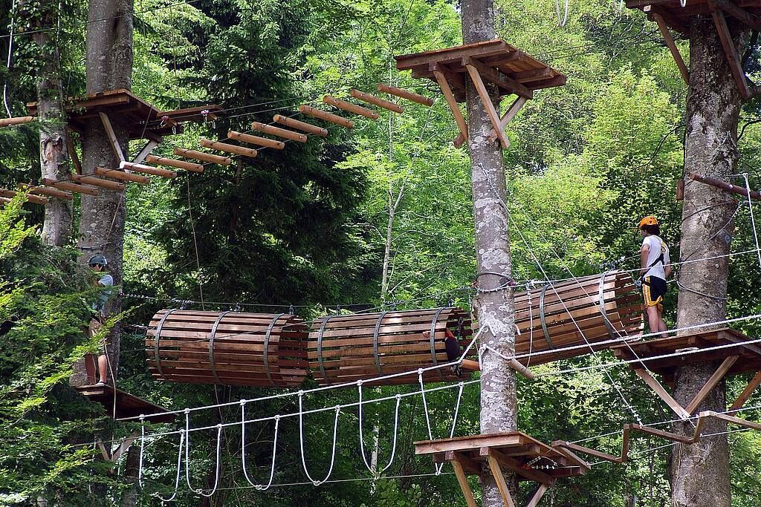
& fdflandsdel1.dk/udvalg/udlandstur

